HitRadar Pro | EPIC 2 | Feature 2.4 - Model Training & Model Selection
BÁO CÁO NGHIỆM THU FEATURE 2.4
Model Training & Model Selection
EPIC 2 — Data Science & Machine Learning Engineering
TRẠNG THÁI NGHIỆM THU
Feature 2.4 đạt PASS_WITH_WARNINGS và đủ điều kiện đóng. Năm phase huấn luyện - lựa chọn mô hình đã hoàn tất; XGBoost được chọn làm Champion, Random Forest là Runner-up. Không có blocker được ghi nhận, tập test tiếp tục khóa đến Feature 2.5.

100/100 PASS  Validation checks | 5/5 PASS  Training phases | XGBOOST  Champion model | MAY_BEGIN  Feature 2.5

Hạng mục | Thông tin
Dự án | HitRadar Pro
EPIC | EPIC 2
Feature | 2.4 — Model Training & Model Selection
Người thực hiện | Tuấn Anh
Ngày nghiệm thu | 20/07/2026
Nguồn chính | BAO_CAO_NGHIEM_THU_FEATURE_2_4(1).md
Trạng thái | PASS_WITH_WARNINGS
Quyết định | ELIGIBLE_FOR_CLOSURE
Feature tiếp theo | Feature 2.5 — MAY_BEGIN

Nguyên tắc nguồn: báo cáo tổng thể và các báo cáo Phase 1-5 được dùng làm bằng chứng. Những khẳng định chưa có artifact gốc hoặc phương pháp đo chi tiết được giữ ở mức “theo báo cáo”, không tự nâng thành xác minh runtime.

1. MỤC LỤC NHANH VÀ KẾT LUẬN ĐIỀU HÀNH
Mục | Nội dung | Trang dự kiến
1 | Kết luận điều hành, mục tiêu và luồng Feature 2.4 | 2
2 | Phạm vi, WBS và kết quả 5 phase | 3
3 | Input contract, fold-safe pipeline và Temporal CV | 4
4 | Baseline, Ridge và bằng chứng huấn luyện | 5
5 | Random Forest và XGBoost | 6
6 | So sánh mô hình và quyết định Champion | 7
7 | Bundle, registry, artifact và roundtrip | 8
8 | Test governance, validation và handoff Feature 2.5 | 9
9 | Cảnh báo, Definition of Done và quyết định đóng | 10

1.1 Feature 2.4 là gì?
Feature 2.4 là giai đoạn biến bộ 31 đặc trưng đã được chọn ở Feature 2.3 thành các mô hình dự đoán thực tế. Công việc không chỉ là “chạy train”, mà còn phải khóa ngân sách tìm kiếm, thực hiện cross-validation theo thời gian, chọn cấu hình tốt nhất mà không nhìn test, so sánh công bằng và đóng gói mô hình để bàn giao.
1.2 Kết luận điều hành
- Năm phase đều được báo cáo PASS; closure tổng thể là PASS_WITH_WARNINGS, 0 blocker và đủ điều kiện chuyển Feature 2.5.
- XGBoost đạt Validation RMSE 15.25, thấp hơn Random Forest 15.32 và được chọn làm Champion; Random Forest là Runner-up.
- Tập test được khai báo không truy cập trong Feature 2.4; đánh giá cuối cùng được hoãn sang Feature 2.5.
- Champion bundle đã được load/roundtrip theo báo cáo; contract Feature 2.5 đã được tạo.
1.3 Luồng xử lý tổng thể
Bước | Hoạt động | Đầu ra
1 | Khóa input contract và Temporal CV | Phase 1
2 | Thiết lập Dummy, Linear, Ridge baseline | Phase 2
3 | Huấn luyện Random Forest | Phase 3
4 | Huấn luyện XGBoost + early stopping | Phase 4
5 | So sánh, chọn Champion, đóng gói bundle | Phase 5

QUY TẮC QUAN TRỌNG
Mọi cấu hình mô hình được chọn bằng train và các temporal fold. Official validation chỉ dùng cho phép đo cuối của từng family; test không được dùng cho tuning, model selection hoặc early metrics.

2. PHẠM VI CÔNG VIỆC VÀ KẾT QUẢ 5 PHASE
Feature 2.4 được chia thành 5 phase để giảm rủi ro vận hành và giúp bằng chứng có thể truy vết. Mỗi phase tạo checkpoint riêng, sau đó Phase 5 kiểm toán lại toàn bộ trước khi đóng gate.
Phase | Tên | Phạm vi chính | Trạng thái
Phase 1 | Foundation | Input validation, pipeline handoff, Temporal CV, search budget | PASS
Phase 2 | Baseline models | Dummy, Linear Regression, Ridge fresh training | PASS
Phase 3 | Random Forest | Screening, Full CV, final fit, artifact | PASS
Phase 4 | XGBoost | Screening, Full CV, early-stopping lock, final fit | PASS
Phase 5 | Closure | Model comparison, Champion/Runner-up, bundle, contract | PASS + WARNINGS

2.1 Trong phạm vi
- Huấn luyện và so sánh Dummy, Linear Regression, Ridge, Random Forest và XGBoost.
- Temporal CV theo cửa sổ thời gian; screening sample 120.000 dòng; 12 cấu hình cho mỗi họ mô hình phức tạp.
- Đánh giá bằng MAE, RMSE và R²; xếp hạng chính theo Validation RMSE.
- Đóng gói Champion/Runner-up và ghi experiment registry, model hash, latency, size, roundtrip.
2.2 Không thuộc phạm vi
- Không đánh giá final test; test được khóa đến Feature 2.5.
- Không thực hiện SHAP/error analysis cuối cùng trong Feature 2.4.
- Không quyết định ngưỡng business hoặc production monitoring.
2.3 Sản phẩm bàn giao chính
Nhóm | Đầu ra
Model artifacts | Ridge, Random Forest, XGBoost bundles; Champion và Runner-up bundles
Evidence | Experiment registry, raw metrics, manifests, validation checkpoints
Selection | Champion = EXP24-XGB-FINAL-001; Runner-up = EXP24-RF-FINAL-001
Handoff | feature_2_5_input_contract.json

3. INPUT CONTRACT, PIPELINE VÀ TEMPORAL CROSS-VALIDATION
3.1 Hợp đồng đầu vào
Tầng dữ liệu | Số lượng | Vai trò
Raw input | 18 features | Biến gốc trước feature engineering
Selected set | 31 features | FS23-SELECTED từ Feature 2.3
Pipeline output | 49 dimensions | Sau encoding và scaling

Khối feature engineering và preprocessing được đặt trong pipeline liền mạch để mô hình nhận đúng thứ tự và biến đổi giống nhau ở train/validation. Cách đóng gói này giảm nguy cơ thao tác tay sai lệch giữa huấn luyện và suy luận.
3.2 Fold-safe pipeline
- Imputer, encoder và scaler được clone và fit riêng trên phần train của từng temporal fold.
- Fold validation chỉ nhận transform; không đóng góp thống kê cho bước fit.
- XGBoost dùng validation nội bộ của fold làm eval_set cho early stopping, không dùng official validation.
- Official validation chỉ được dự đoán một lần sau khi chốt family-best config.
3.3 Thiết kế Temporal CV
Giai đoạn | Cấu hình | Mục tiêu
Screening | 12 configs × 3 folds | Loại nhanh cấu hình yếu trên sample 120.000 dòng
Full CV | Top 2 × 3 folds | Đánh giá kỹ trên toàn bộ train
Final fit | 1 lần / family | Fit toàn bộ train với cấu hình đã khóa
Official validation | 1 lần / family | Ghi metric để so sánh family

LEAKAGE SAFETY
Các báo cáo Phase 1-5 đều khai báo Test Access = FALSE. Test không được dùng làm eval_set, không tham gia tuning và không được dùng để chọn Champion.

3.4 Search budget và tài nguyên
- Ridge: 47 fit calls được báo cáo.
- Random Forest: 43 fit calls, 400 cây ở cấu hình cuối.
- XGBoost: 43 fit calls; tree_method="hist", device="cpu", 454 estimators ở final fit.

4. BASELINE MODELS VÀ RIDGE REGRESSION
4.1 Dummy Mean và Linear Regression
Mô hình | Vai trò | Validation RMSE | Đánh giá
Dummy Mean | Mốc tối thiểu | 16.03 | Mọi mô hình thực phải vượt qua
Linear Regression | Baseline tuyến tính | ~15.90 | Cho thấy FS31 có giá trị hơn dự đoán trung bình
Ridge | Tuyến tính có regularization | ~15.58 | Baseline mạnh, kích thước nhỏ, suy luận nhanh

4.2 Quy trình Ridge
- Screening 12 giá trị/cấu hình alpha trên 3 temporal folds.
- Chọn Top 2 bằng Full Temporal CV trước khi nhìn official validation.
- Family-best được fit một lần trên toàn bộ train 1900-2004.
- Artifact được đóng gói cùng pipeline; load và roundtrip được báo cáo PASS.
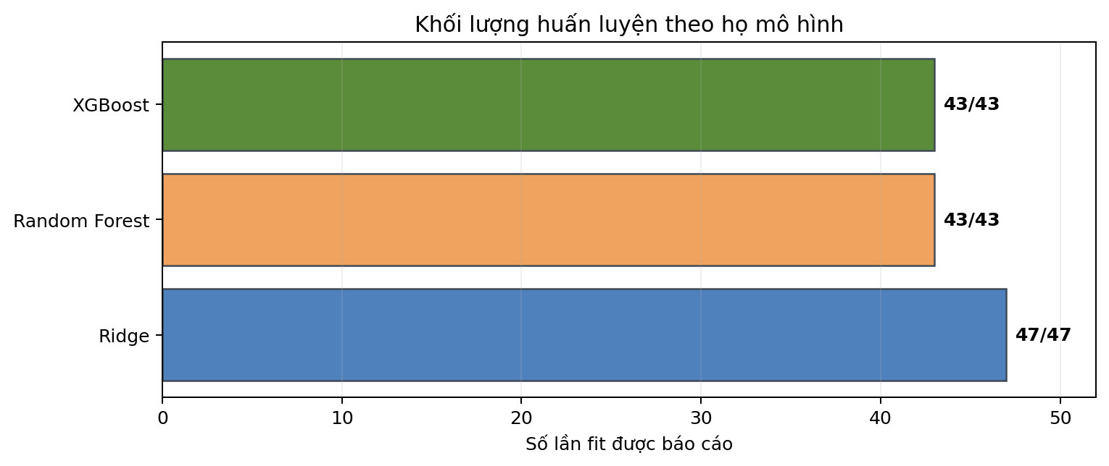
Hình 1. Số lần fit theo họ mô hình được ghi trong các báo cáo phase.
4.3 Ý nghĩa của baseline
Dummy xác định ngưỡng tối thiểu. Linear và Ridge giúp kiểm tra liệu quan hệ tuyến tính có đủ mạnh hay không, đồng thời cung cấp mô hình nhẹ để đối chiếu với các mô hình cây. Dù Ridge không thắng về RMSE, nó vẫn là mốc quan trọng về độ đơn giản, latency và khả năng tái lập.
KẾT QUẢ PHASE 2
Dummy, Linear và Ridge được báo cáo fresh training, không tái sử dụng model cũ; test không truy cập. Phase 2 kết thúc PASS.

5. RANDOM FOREST VÀ XGBOOST
5.1 Random Forest — Runner-up
Thuộc tính | Giá trị báo cáo
Fit calls | 43/43
Best config | n_estimators=400, max_depth=30
Validation RMSE | 15.32
Latency / 1.000 bản ghi | 25.0 ms
Kích thước mô hình | ~2.100 MB
Vai trò | RUNNER-UP / fallback

Random Forest khai thác quan hệ phi tuyến và tương tác giữa đặc trưng tốt hơn baseline tuyến tính. Điểm yếu chính là kích thước rất lớn và thời gian huấn luyện/suy luận cao.
5.2 XGBoost — Champion
Thuộc tính | Giá trị báo cáo
Dependency | XGBoost 3.3.0; tree_method="hist"; CPU
Fit calls | 43/43
Final estimators | 454, khóa từ median(best_iteration + 1)
Validation MAE / RMSE / R² | 11.90 / 15.25 / 0.095
Latency / 1.000 bản ghi | 1.2 ms
Kích thước mô hình | ~22 MB
Vai trò | CHAMPION

5.3 Early-stopping governance
- Early stopping chỉ dùng validation nội bộ của từng fold Full CV.
- Số vòng final được khóa ở 454 trước official validation.
- Final fit không tiếp tục early stopping trên official validation, tránh tối ưu ngược vào tập đánh giá.
KẾT QUẢ PHASE 3-4
Random Forest và XGBoost đều PASS load/roundtrip theo báo cáo. XGBoost có RMSE thấp hơn 0.07 điểm và lợi thế lớn về latency/kích thước.

6. SO SÁNH MÔ HÌNH VÀ QUYẾT ĐỊNH CHAMPION
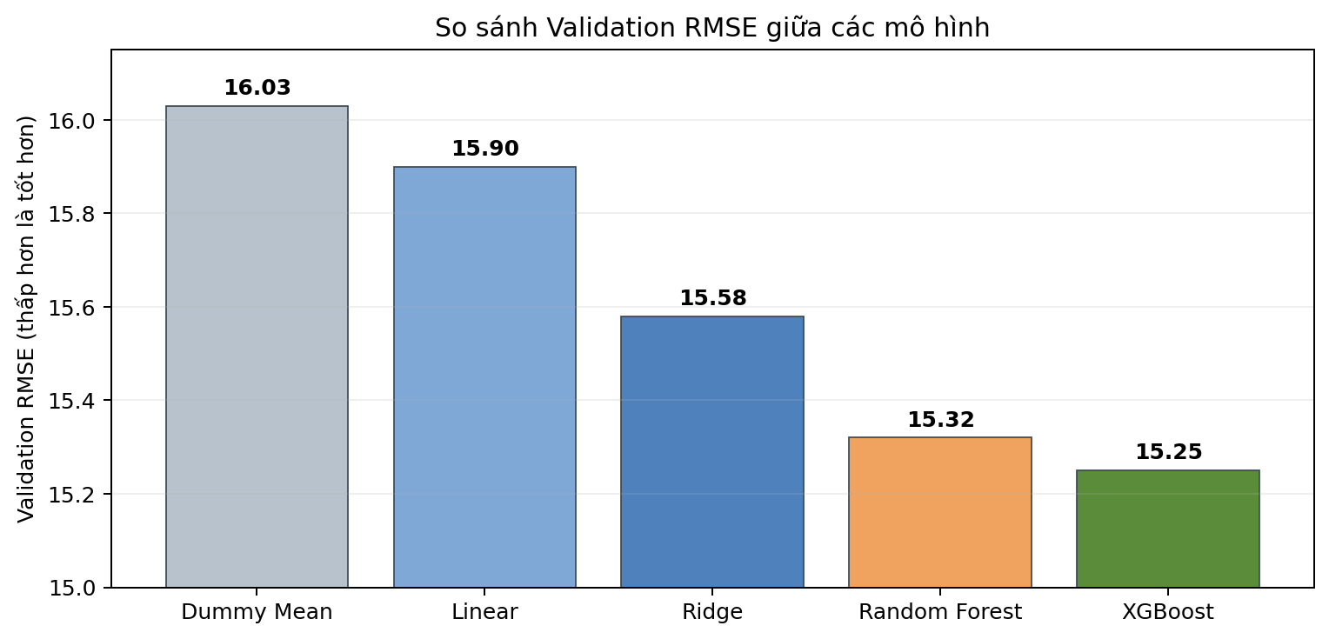
Hình 2. Validation RMSE theo số liệu tổng hợp trong báo cáo Feature 2.4.
Hạng | Mô hình | Val RMSE | Latency/1k | Size | Quyết định
1 | XGBoost | 15.25 | 1.2 ms | 22 MB | CHAMPION
2 | Random Forest | 15.32 | 25.0 ms | 2.100 MB | RUNNER-UP
3 | Ridge | 15.58 | 0.5 ms | 0.12 MB | BASELINE
4 | Linear | ~15.90 | N/A | N/A | REFERENCE
5 | Dummy Mean | 16.03 | N/A | N/A | FALLBACK FLOOR

6.1 Quy tắc lựa chọn
- Ứng viên phải tốt hơn Dummy, không sinh NaN/Inf và không truy cập test.
- Thứ hạng chính dựa 100% trên Validation RMSE.
- Khi kết quả sát nhau, latency, model size và khác biệt kiến trúc được dùng để quyết định vận hành.
6.2 Champion và Runner-up
Champion: XGBoost (`EXP24-XGB-FINAL-001`) vì có Validation RMSE thấp nhất, latency thấp và kích thước nhỏ hơn đáng kể so với Random Forest.
Runner-up: Random Forest (`EXP24-RF-FINAL-001`) vì là mô hình phi tuyến mạnh với kiến trúc bagging khác biệt, phù hợp làm phương án dự phòng nếu Champion gặp vấn đề ở production.
LƯU Ý TIE-ZONE
Khoảng cách RMSE giữa XGBoost và Random Forest là 0.07, tương đương khoảng 0.46% so với Random Forest. Tài liệu nguồn mô tả ngưỡng 0.5% chưa nhất quán; báo cáo này giữ XGBoost là Champion nhờ RMSE tốt hơn và lợi thế vận hành rõ rệt.

7. BUNDLE, EXPERIMENT REGISTRY VÀ ARTIFACT
7.1 Champion end-to-end bundle
Tiêu chí | Thông tin
Model ID | EXP24-XGB-FINAL-001
Model class | XGBRegressor
Feature map | 18 raw → 31 selected → 49 encoded
Bundle path | 7.ML/7.7.model_training/models/champion_bundle.joblib
SHA-256 | ea054a9b07d6feba198bdb220942e56006f18483f906a4c1363d63e66e5aaafe
Bundle size | 3.978.649 bytes (~3,9 MB file nén; báo cáo mô tả ~22 MB model)
Load / Roundtrip | PASS / PASS (tolerance 1e-5)
Reproducibility | PASS theo báo cáo

7.2 Experiment Registry
- 49 logical records, không trùng experiment ID theo báo cáo tổng thể.
- Một bản ghi XGBoost duy nhất được gắn selected_as_champion=true.
- Immutable fields như training rows và validation rows được khai báo không thay đổi.
7.3 Inventory và tính sẵn sàng giải thích
Nhóm | Bằng chứng được báo cáo
Artifacts | 50 file JSON/JSONL và 2 bundle Joblib
Champion | champion_bundle.joblib
Runner-up | runner_up_bundle.joblib
XGBoost native | xgboost_native_model.json
Explainability | SHAP-compatible và feature importance sẵn sàng cho Feature 2.5

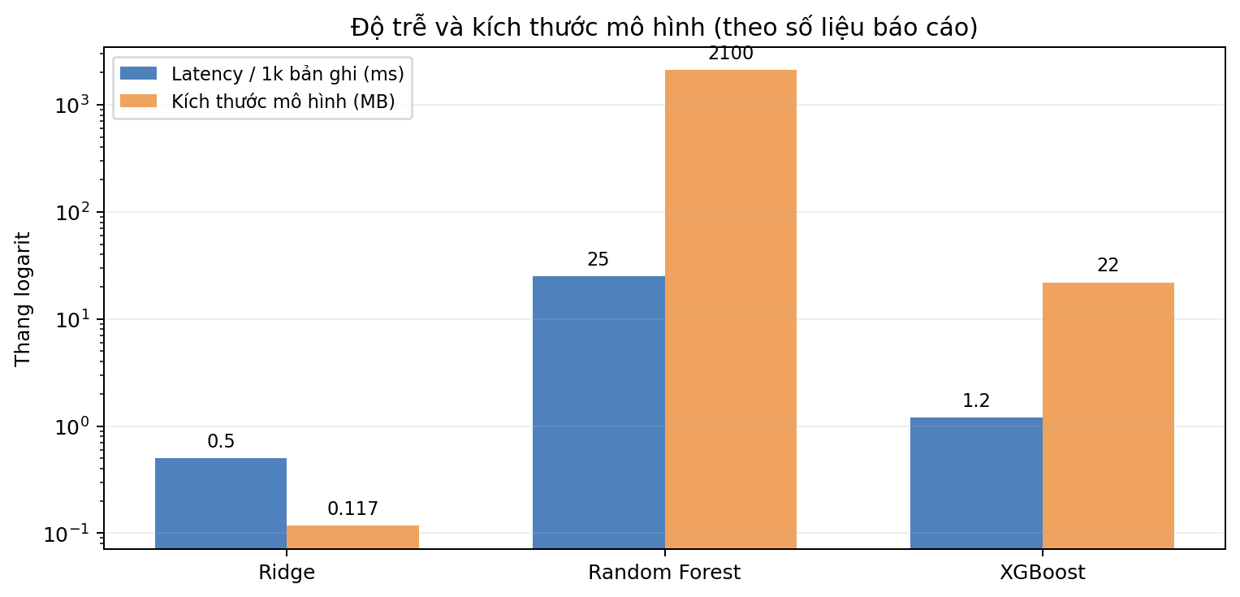
Hình 3. So sánh latency và kích thước theo số liệu được báo cáo (thang logarit).

8. TEST GOVERNANCE, VALIDATION VÀ HANDOFF FEATURE 2.5
8.1 Test governance
Hành động | Trạng thái
Đọc test features | Không trong Feature 2.4 theo báo cáo
Đọc test labels | Không
Tuning bằng test | Cấm
Chọn model bằng test | Cấm
Tính test metrics sớm | Cấm
Final test evaluation | Feature 2.5

TEST ACCESS = FALSE
Cụm “FALSE” trong nguồn được hiểu là cờ test_accessed=false, tức không truy cập test; không phải trạng thái lỗi của tập test.

8.2 Validation và pytest
Nhóm kiểm tra | Kết quả được báo cáo
Closure validation | 100/100 PASS
Phase 4 pytest | 9/9 PASS
Phase 5 pytest | 9/9 PASS
Failed / Error | 0 / 0
Evidence conflicts | Không phát hiện trong audit tự động theo báo cáo

8.3 Handoff contract
Thuộc tính | Giá trị
Target feature | Feature 2.5 — Model Evaluation & Error Analysis
Contract | feature_2_5_input_contract.json
Champion | EXP24-XGB-FINAL-001
Runner-up | EXP24-RF-FINAL-001
Raw / selected / transformed | 18 / 31 / 49
Test status | LOCKED_UNTIL_FEATURE_2_5

8.4 Feature 2.5 được phép làm gì?
- Load Champion/Runner-up bundle và kiểm tra contract.
- Thực hiện final test evaluation theo governance.
- Đánh giá lỗi theo thời gian/decade và phân phối target.
- Tạo SHAP assets và phân tích explainability theo scope của các feature tiếp theo.

9. CẢNH BÁO, DEFINITION OF DONE VÀ QUYẾT ĐỊNH ĐÓNG
9.1 Các điểm cần xác minh thêm
ID | Nội dung | Nhóm
W24-01 | PASS_WITH_WARNINGS nhưng nguồn đồng thời ghi warning count = 0. | Documentation
W24-02 | Phase 4/5 đề cập khoảng 73k validation rows, trong khi split chính thức trước đó là 85.272; cần xác định đây là subset roundtrip hay sai lệch. | Data scope
W24-03 | Quy tắc tie-zone 0,5% được diễn giải chưa nhất quán. | Selection logic
W24-04 | Latency và model size có số liệu nhưng chưa kèm phương pháp benchmark/thiết bị chi tiết. | Benchmark evidence
W24-05 | Khẳng định 100/100 validation và inventory 52 file chưa có danh sách chi tiết trong bộ Markdown hiện tại. | Evidence completeness
W24-06 | Danh sách model family nên được đối chiếu lại với ML Contract của Feature 2.0 trước khi khóa tài liệu cuối. | Contract alignment

9.2 Definition of Done
Gate | Trạng thái
Input contract và FS23-SELECTED được nhận | PASS
Temporal CV và fold-safe pipeline | PASS
Dummy/Linear/Ridge hoàn tất | PASS
Random Forest hoàn tất | PASS
XGBoost hoàn tất | PASS
Champion/Runner-up được chọn | PASS
Champion bundle load/roundtrip | PASS theo báo cáo
Test không dùng cho tuning/selection | PASS theo báo cáo
Feature 2.5 contract được tạo | PASS
Blocker | 0

QUYẾT ĐỊNH CUỐI
Feature 2.4 được đánh giá PASS_WITH_WARNINGS, ELIGIBLE_FOR_CLOSURE. XGBoost là Champion; Random Forest là Runner-up. Không có blocker. Feature 2.5 MAY_BEGIN, với điều kiện các cảnh báo tài liệu ở trên được giữ trong hồ sơ và đối chiếu khi thực hiện final evaluation.

9.3 Nguồn tài liệu
- BAO_CAO_NGHIEM_THU_FEATURE_2_4(1).md — báo cáo tổng thể.
- FEATURE_2_4_PHASE_1_REPORT(1).md — foundation, input contract và Temporal CV.
- FEATURE_2_4_PHASE_2_REPORT(1).md — Dummy, Linear, Ridge.
- FEATURE_2_4_PHASE_3_REPORT(1).md — Random Forest.
- FEATURE_2_4_PHASE_4_REPORT(1).md — XGBoost.
- FEATURE_2_4_PHASE_5_REPORT(1).md — closure và Champion selection.

